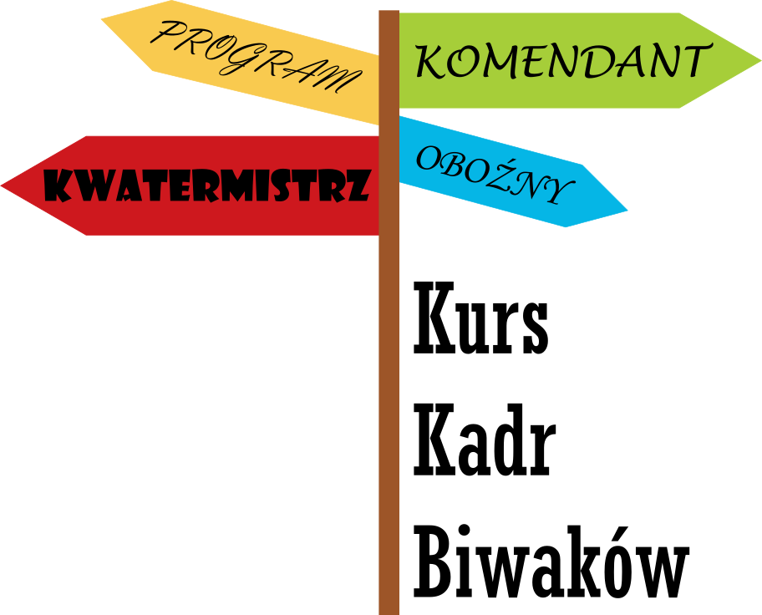

- Organizator kursu
Hufiec ZHP Kolno im. Jana Bytnara Rudego
- Czas i miejsce trwania kursu
Kurs odbywać będzie się w formie nocowania w dniach 18-19. 09.2020. Kurs rozpoczynać będzie się o godzinie 17:00 na bazie harcerskiej w Koźle.
- Kadra kursu
komendant: hm. Martyna Fankulewska HR
- Warunki przyjęcia na kurs
- wiek min. 14 lat;
- złożone Przyrzeczenie Harcerskie, opłacone składki członkowskie;
- przesłanie ankiety zgłoszeniowej z rekomendacją przełożonego/ej;
- zgoda rodzica lub pełnoprawnego opiekuna;
- oświadczenie dotyczące COVID;
- terminowe zgłoszenie się i opłacenie uczestnictwa;
- posiadanie pełnego, regulaminowego umundurowania.
W związku z ograniczoną ilością miejsc o wynikach rekrutacji kandydaci zostaną poinformowani drogą mailową.
- Zasady zgłoszeń
Krok 1
Do dnia 16.09.2020 wypełnij ankietę zgłoszeniową pod linkiem:
https://forms.office.com/Pages/ResponsePage.aspx?id=Ho024XU55kyJPfw1H9RNzbJJSWv0691AkL4tdzBFv1JUMjhMT1pRM1lFUUdJSVY0UThSTVM4SzVCRC4u
Krok 2
Do dnia 17.09.2020 należy dokonać wpłaty dodatkowej składki członkowskiej w wysokości 30 zł na konto:
Bank BGŻ BNP Paribas,
Numer konta: 41 2030 0045 1110 0000 0269 8780
- Odpłatność
Wpłata za kurs w wysokości : 30 zł, w ramach opłaty za kurs uczestnicy mają zapewnione:
- Ubezpieczenie;
- Wrzątek i kącik herbaciany;
- Materiały programowe;
- Środki ochrony osobistej;
Kurs dofinansowany ze środków ROHIS.
- Cel ogólny kursu
Dzięki kursowi uczestnicy/czki będą przygotowani do pełnienia różnych funkcji na biwakach i imprezach. Każde z zajęć dostarczą niezbędnych informacji i umożliwią zdobycie umiejętności, które pozwolą współtworzyć życie drużyny czy hufca.
- Warunki zaliczenia kursu:
Oceny kursanta dokonuje komenda kursu na podstawie:
- aktywnego udziału w zajęciach;
- wykonanie zadań:
  - stworzenie symulacji biwaku;
  - napisanie konspektu zajęć.

- Wyposażenie uczestnika
- Zgoda rodziców lub opiekunów prawnych z podpisami;
- Oświadczenie rodziców lub opiekunów prawnych w sprawie COVID;
- strój do zajęć terenowych (ciepła odzież) i strój obrzędowy;
- bezwzględnie – dobry humor i świetne pomysły.
- Kontakt
Komendant Kursu – hm. Martyna Fankulewska HR, 516 512 592
e-mail: martyna.fankulewska@zhp.net.pl
Więcej informacji o kursie na stronie internetowej hufca: http://kolno.zhp.pl/ lub mailowo.

- Harmonogram
18.09.2020
17:00 – 17:30 - Rejestracja uczestników i otwarcie kursu, zakwaterowanie
17:30 – 19:00 – Biwak czas start
19:00 – 20:30 – Komendantem być!
20:30 – 22:00 – Ognisko
22:00 – Cisza nocna
19.09.2020
8:00 – Pobudka, śniadanie
8:30 – 9:30 – Bezpieczeństwo
9:30 – 10:30 – Finanse biwaku
10:30 – 12:30 – Program biwaku
12:30 – 14:00 – Obowiązki kwatermistrza
14:00 -14:30 – Przerwa
14:30 – 15:30 – Kompetencje oboźnego
15:30 – 16:00 – Podsumowanie i rozliczenie biwaku.

